Guia rápido para utilização do Fénix em substituição do Moodle
Todos aqueles que pretendam passar a utilizar a plataforma fénix em vez da plataforma moodle, podem fazê-lo a partir deste momento.
Para além dos mecanismos tradicionais, o acesso aos conteúdos pedagógicos de cada unidade curricular passa opcionalmente a poder ser também realizado através de um novo endereço da forma http://<sigla-da-UC>.ucs.ciencias.ulisboa.pt. Este endereço redireciona automaticamente para a plataforma (Moodle ou Fenix) selecionada pelo docente. A seleção da parte variável do endereço (<sigla-da-UC>) e da plataforma é realizada pelo docente no portal de Ciências, nomeadamente em: http://ciencias.ulisboa.pt/pt/user#page=/servicos/docentes/PedidosUCS/

Chama-se a atenção que este mecanismo não substitui as funcionalidades de cada plataforma. Ou seja, todos os conteúdos académicos (sumários, classificações, inscrições para exames, etc.) continuam a estar disponíveis unicamente no Fenix, o qual ficará sempre acessível através dos mecanismos utilizados até agora.

A página da UC no fénix tem vários campos do lado direito, alguns dos quais têm informação já preenchida, nomeadamente “Bibliografia”, “Métodos de Avaliação”, “Objetivos” e “Programa”, onde estão parte dos conteúdos constantes das antigas sinopses. Os restantes campos contêm informação relativa aos horários, datas das avaliações, turnos, sumários, etc. O campo “avaliação” terá as datas das avaliações e o campo “horário”, o respetivo horário (que pode ser consultado ao dia, à semana ou ao mês).
Os conteúdos que foram exportados são os referentes ao ano letivo 2015/16.
Muito em breve o docente responsável poderá/deverá proceder às alterações que entender relevantes. No que diz respeito aos conteúdos programáticos vai ser necessário colocar conteúdos mais específicos uma vez que a informação exportada foi apenas a que constava do campo “conteúdos programáticos” da antiga sinopse. Estas alterações devem ser feitas sempre com a concordância do Coordenador do curso. Assim que for possível iniciar as referidas alterações, informar-vos-ei.
Exemplo de FUC (Ficha de Unidade Curricular):
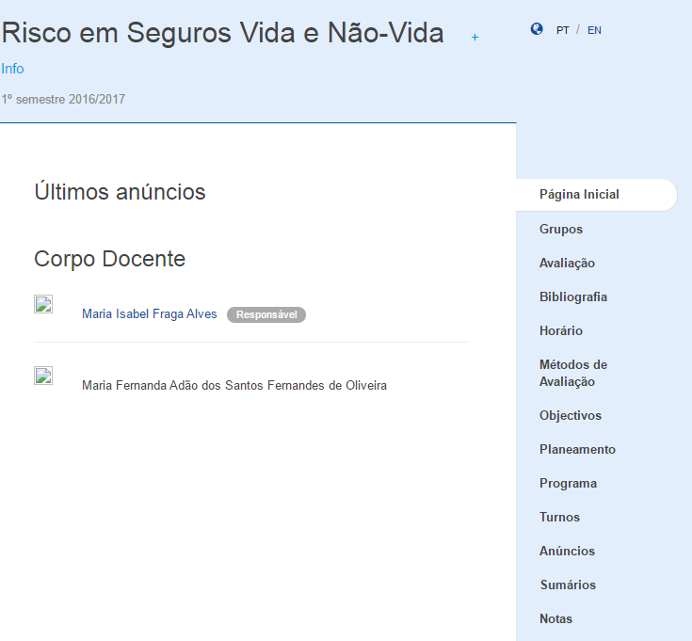
Para além destes conteúdos, é possível no fénix introduzir “Anúncios” e ou “carregar” ficheiros, inserir links, etc. Os anúncios irão aparecer em dois campos, nomeadamente “Pagina Inicial” e “Anúncios” e os restantes aparecerão a seguir ao campo das “Notas”.
Para tal deverá seguir os seguintes passos:
Entrar na plataforma fénix (http://fenix.ciencias.ulisboa.pt) e em 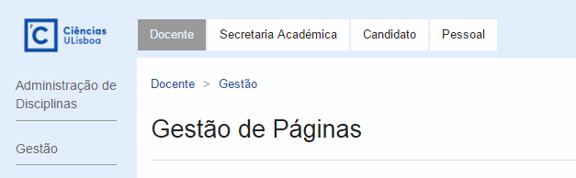escolher “Docente” .
Seguidamente selecionar a UC pretendida e escolher, na barra lateral esquerda o separador “Anúncios” ou “Secções”, consoante o caso.

- Editar Anúncios
Escolher na barra lateral esquerda “Anúncios” e carregar em criar. Escrever o que pretende e no final carregar em “Gravar” (Atenção que é preciso descer até ao fim da página). Assim que se carrega em “Gravar” aparece um “visto” no “visível”. Se pretender que o anúncio fique visível mais tarde ou não fique visível tem de escolher a data de publicação.
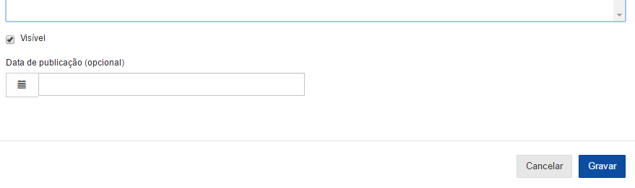
Estes anúncios vão ficar disponíveis em dois locais: No início da página no campo “Página Inicial” e no campo “Anúncios”
Obs: Estes anúncios não são enviados automaticamente para os alunos
- Criar novas “Secções”
Escolher na barra lateral esquerda “Secções”. Neste momento deverá aparecer no ecrã uma página semelhante à que consta abaixo:
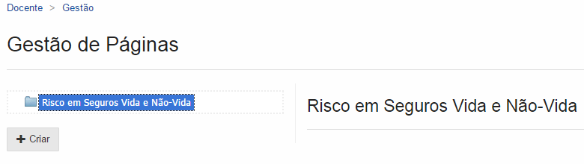
A partir deste momento é possível criar, “pendurados” na UC vários ficheiros ou mesmo pastas de forma muito simples.
De facto, carregando em “criar”, aparece
E, ao introduzir um texto no título, surge,
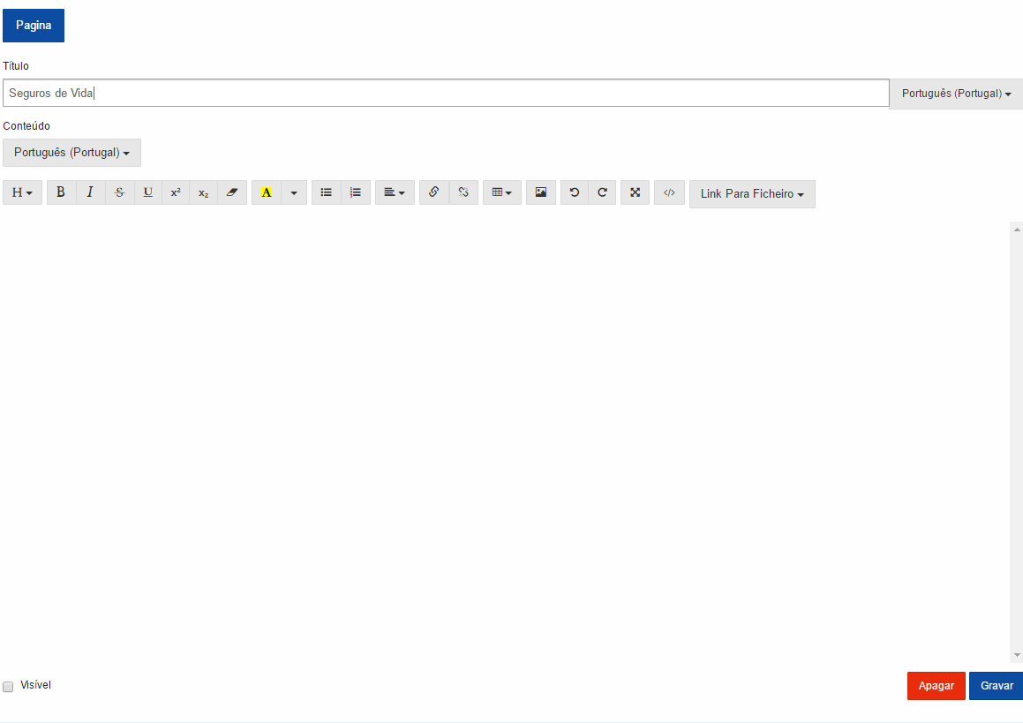
E depois de carregar em “Gravar”,
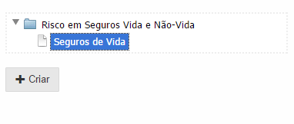e 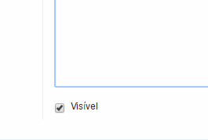

Seguidamente aparecerá,

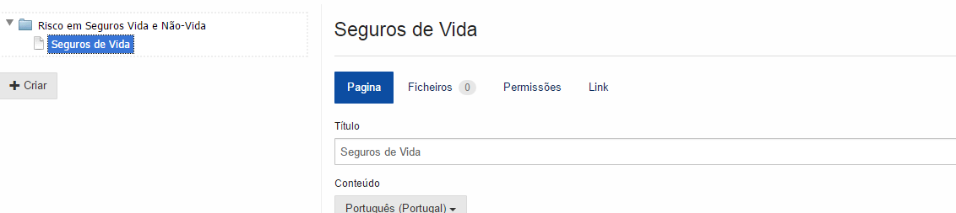
e podemos carregar a pasta “Seguros de Vida” com os ficheiros que entendermos carregando em “ficheiros”. É também possível dar “permissões” a quem o docente entender, ou colocar “links”.
Este procedimento pode-se repetir o número de vezes que o docente entender, ficando os documentos pendurados na pasta que estiver selecionada.
Após este(s) procedimento(s), e ao voltarmos à “Página da Disciplina” os novos campos aparecem para consulta, depois do campo “notas”,
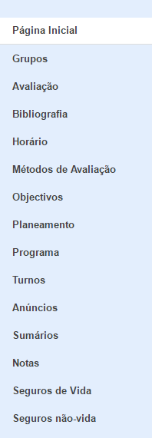
E lá dentro podemos colocar os ficheiros que entendermos.

Há a possibilidade de, duplicar estes conteúdos em inglês, bastando para tal selecionar a opção inglês.
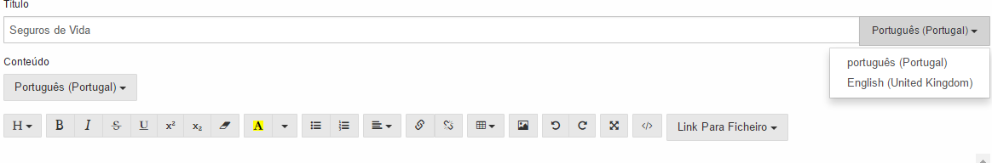
Para ver os conteúdos em inglês, carregar no canto superior direito da página em “EN” em vez de “PT”.

